**Министерство науки и высшего образования Российской Федерации**

федеральное государственное автономное образовательное учреждение высшего образования

**«НАЦИОНАЛЬНЫЙ ИССЛЕДОВАТЕЛЬСКИЙ УНИВЕРСИТЕТ ИТМО»**

**Отчет**

по лабораторной работе №5 «Процедуры, функции, триггеры в PostgreSQL**»**

по дисциплине **«Проектирование и реализация баз данных»**

Автор: Фролова К.И.

Факультет: ИКТ

Группа: К3239

Преподаватель: Говорова М.М.



Санкт-Петербург 2023

**Оглавление**

Цель работы: 3

Практическое задание 3

Выполнение 3

Вывод 10

Цель работы:овладеть практическими создания и использования процедур, функций и триггеров в базе данных PostgreSQL.

**Оборудование:** компьютерный класс.

**Программное обеспечение:** СУБД PostgreSQL, SQL Shell (psql).

Практическое задание**:**

**Вариант 2 (max - 8 баллов)**

1. Создать процедуры/функции согласно индивидуальному заданию (часть 4).

2**.** Создать авторский триггер по варианту индивидуального задания.

# Выполнение

**Создайте хранимые процедуры:**

* **Для повышения стипендии отличникам на 10%**

CREATE PROCEDURE "Session".up_scholarship_exc_10()

language sql

as $$

UPDATE "Session".scholarship SET scholarship_size = scholarship_size + scholarship_size * 0.1

WHERE scholarship_type = 'ГАС отлично';

$$

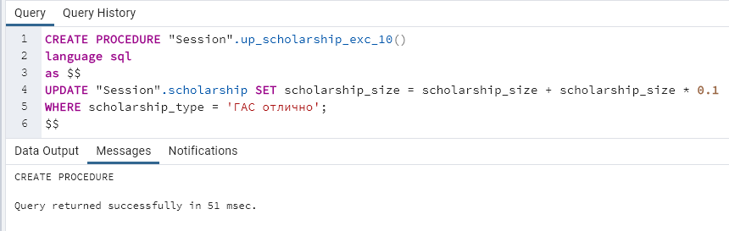

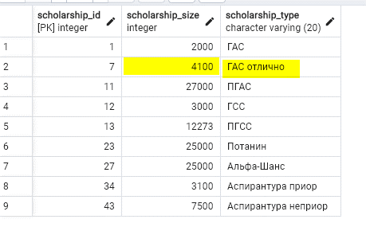

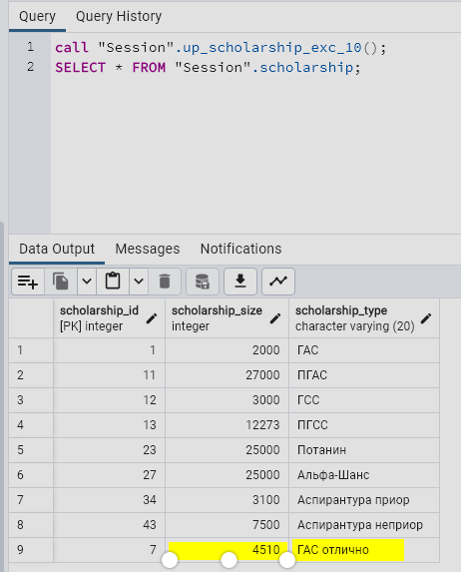

* **Для перевода студентов на следующий курс.**

CREATE PROCEDURE "Session".move_next_year()

language sql

as $$

UPDATE "Session"."active student" SET edu_year = edu_year + 1

WHERE edu_year < 4

$$

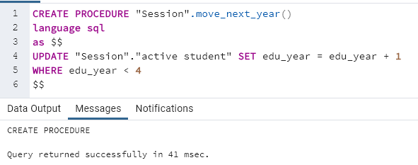

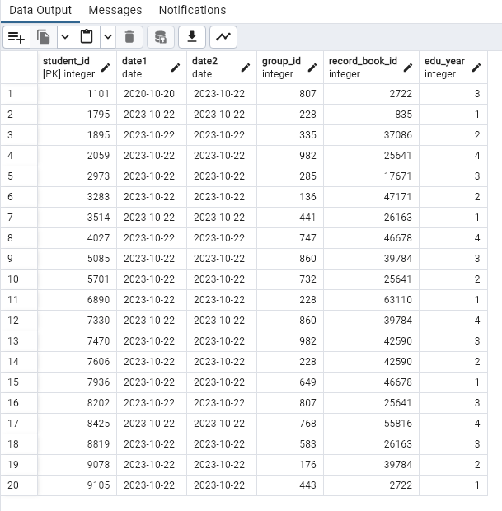

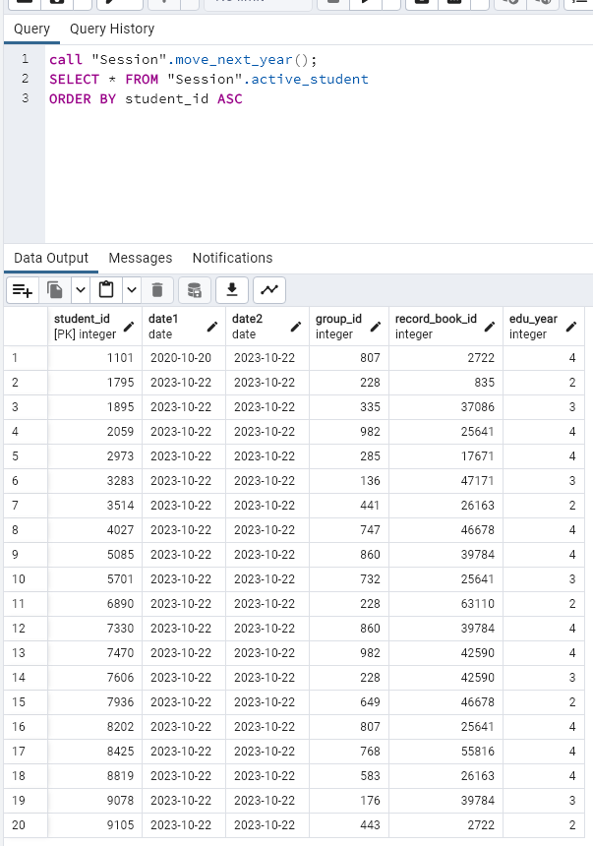

* **Для изменения оценки при успешной пересдаче экзамена.**

CREATE PROCEDURE "Session".mark_edit(new_mark integer, attestation_id integer)

language sql

as $$

UPDATE "Session".attestation_pass SET mark = new_mark

WHERE attestation_id = attestation_id

$$

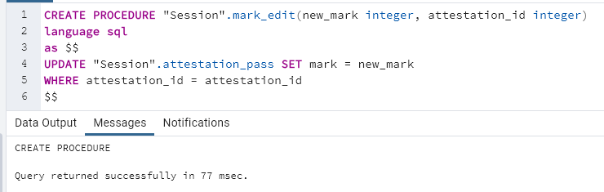

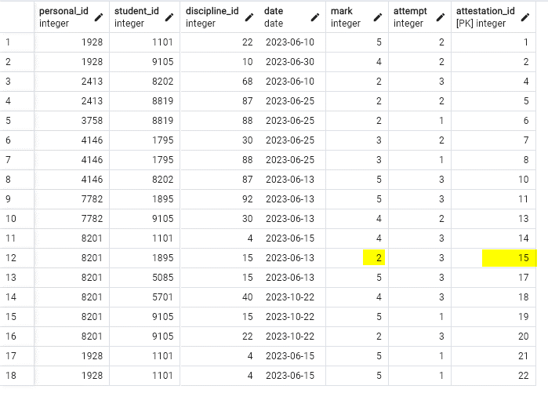

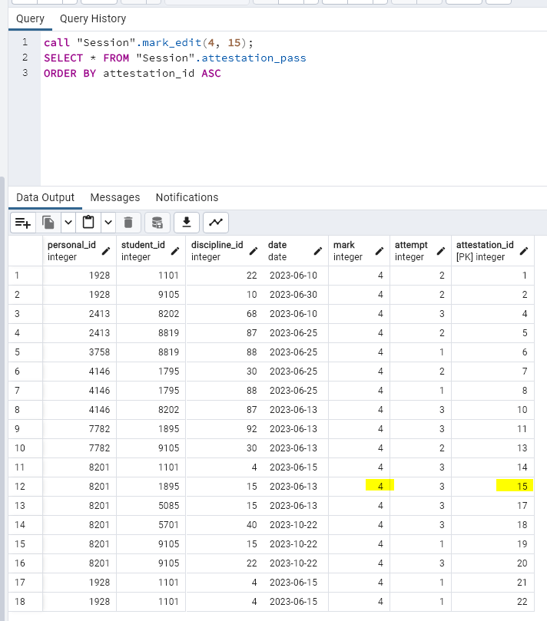

**Создайте необходимые триггеры:**

* Триггер для автоматического обновления общих часов дисциплины.

BEGIN

NEW.total_hours := NEW.lecture_hours + NEW.practice_hours + NEW.lab_hours;

RETURN NEW;

END;

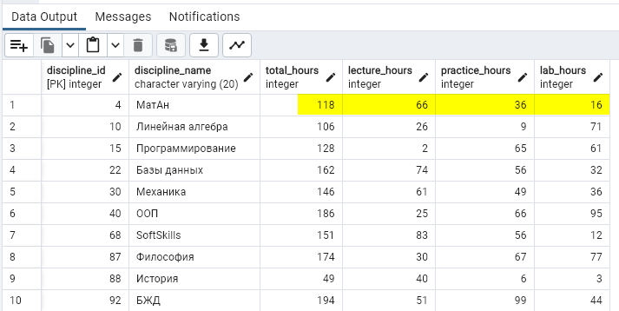

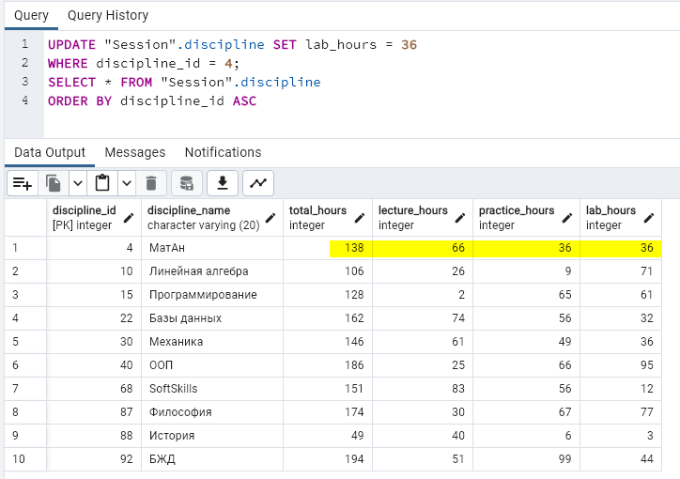

# Вывод

В ходе лабораторной работы была освоена работа с процедурами и триггерами.